OOO «Борисоглебский Завод Отопительного Оборудования»

тел: (47354) 6-65-36

КОТЕЛ

СТАЛЬНОЙ ВОДОГРЕЙНЫЙ
АВТОМАТИЗИРОВАННЫЙ
КСВа – 1,0

Руководство по эксплуатации
КВ 1.00.00.000 РЭ

ООО "БЗОО" предлагает услуги по проектированию, комплектации, монтажу котельных, проведению пуско-наладочных работ с последующим гарантийным и сервисным обслуживанием.
Телефон/факс: (47354) 6-65-36

1. ВВЕДЕНИЕ 3
2. НАЗНАЧЕНИЕ 3
3. ТЕХНИЧЕСКИЕ ХАРАКТЕРИСТИКИ 3
4. КОМПЛЕКТНОСТЬ 4
5. УСТРОЙСТВО И РАБОТА КОТЛА 5
6. УКАЗАНИЕ МЕР БЕЗОПАСНОСТИ 6
7. МОНТАЖ КОТЛА 6
8. ПОРЯДОК РАБОТЫ КОТЛА 8
9. ТЕХНИЧЕСКОЕ ОБСЛУЖИВАНИЕ КОТЛА 9
10. МАРКИРОВАНИЕ И УПАКОВКА, ТРАНСПОРТИРОВАНИЕ И ХРАНЕНИЕ 10
11. РЕМОНТ КОТЛА 10
12. УТИЛИЗАЦИЯ 10
Рис.1 СХЕМА ФУНКЦИОНАЛЬНАЯ КОТЛА КСВа-1,0 11
Рис.2 КОТЁЛ КСВа-1,0 В РАЗРЕЗЕ 12
Рис.3 СХЕМА ГИДРАВЛИЧЕСКАЯ КОТЛА КСВа-1,0 МВт 13

Изготовитель оставляет за собой право вносить изменения в конструкцию
и принципиальную схему изделия, не ухудшающие его характеристик.

- ВВЕДЕНИЕ
Настоящее руководство по эксплуатации предназначаются для ознакомления с конструкцией котла КСВа-1,0, а также правилами монтажа и эксплуатации. Монтаж, пуск и эксплуатация котла КСВа-1,0 должны производиться в соответствии с “Правилами устройства и безопасной эксплуатации котлов”.
- НАЗНАЧЕНИЕ
Котел КСВа-1,0 предназначен для теплоснабжения жилых, общественных и промышленных зданий и сооружений с рабочим давлением воды в системе не выше 0,6 МПа (6,0 кГс/кв.см) и максимальной температурой нагрева воды 115 °С. Котел предназначен для работы на воде, соответствующей требованиям СНиП II-35-76, работающего на природном газе ГОСТ5542 (среднего давления до 40кПа, низкого давления до 5,ОкПа), сжиженном газе ГОСТ20448 и лёгком жидком топливе с кинематической вязкостью при 20°С, не более 6x10'6 м2/с (топливо печное бытовое ТУ 38.101.656-87, дизельное топливо по ГОСТ 305-82).
3. ТЕХНИЧЕСКИЕ ХАРАКТЕРИСТИКИ
3.1. Основные технические характеристики котла приведены в таблице.
Таблица 1.
Номинальная теплопроизводительность, МВт | 1.0
Максимальная температура воды на выходе из котла, °С | 115
Расход воды через котел (при номинальной температуре воды 95°С), т/ч | 38
Температура воды на входе в котел, не менее, °С | 70
Расход газа при теплоте сгорания 36 МДж/м3 м3/ч | 117,6
Расход газа при теплоте сгорания 93 МДж/м3 м3/ч | 44
Расход жидкого топлива, кг/ч | 90
Гидравлическое сопротивление котла, кПа | 35
Аэродинамическое сопротивление котла, Па | 250
Номинальное разрежение за котлом, не более Па | 50
Рабочее давление воды, МПа | 0.6
Минимальное давление воды в котле при температуре горячее воды 95°С, МПа | 0,15
Водяной объем котла, м3 | 1,1
Объем топки, м3 | 1,02
Класс котла | II
Срок службы, лет, не менее | 20
КПД, %, | 92
Присоединительные размеры: входа-выхода воды, мм
сечение газохода, мм | ДУ 80 224 х 444
Масса котла, кг | 2470
Потери тепла в окружающую среду при номинальной теплопроизводительности (д5), % | 0,64
Габаритные размеры котла, мм длина (без горелки)  ширина (без горелки) высота | 3450  1320  2360

- КОМПЛЕКТНОСТЬ
Таблица 2.
Обозначение | Наименование | К-во | Примечание
ГРУЗОВОЕ МЕСТО № 1
КВ1.00.00.000 | Котел стальной водогрейный КСВа-1,0МВт | 1
 | Блочная автоматизированная горелка | 1 | По заказу  потребителя
ГРУЗОВОЕ МЕСТО № 2
Масса нетто, кг 75
брутто, кг 150
ТУ 92-887.021-91 | Оправа 2П285.100.160 | 1
ТУ 92-887.021-91 | Оправа 2П285.160.350 | 1
ТУ 25-2021.010-89 | Термометр ТТМП52.260.103 | 1
ТУ 25-2021.010-89 | Термометр ТТП85.260.163 | 1
ТУ 26-07-1061-84 | Кран трехходовой Ду 15 | 1
ТУ 3712-001-04606952- 94 | Клапан запорный муфтовый 15Б1п ДУ15 | 2

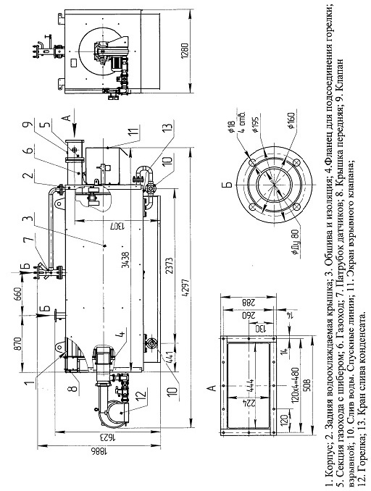

Рис. З. УСТРОЙСТВО КОТЛА КСВа-1,0 МВт

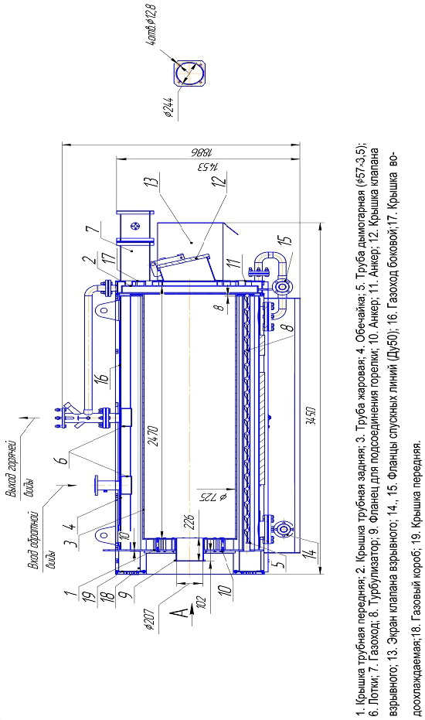

РИС. 2. КОТЁЛ КСВа-1,0 В РАЗРЕЗЕ.

Примечание:
Присоединительные размеры котла КСВа-1,0 выполнены под установку горелки ГБ-1,2, выпускаемую нашим заводом. Допускается использование сертифицированных и имеющих разрешение на применение горелок отечественного и импортного производства. При установке на котёл горелок, отличных от горелки ГБ-1,2, потребуется доработка амбразуры котла по согласованию присоединительных размеров котла под установочные размеры соответствующих горелок.
Для подбора горелок к котлу КСВа-1,0 необходимо обратиться к изготовителю горелок с указанием размеров топки котла и подобранную горелку согласовать с нами.

5. УСТРОЙСТВО И РАБОТА КОТЛА
5.1. Котельный блок состоит (см.рис.З) из корпуса (1), задней водоохлаждаемой крышки (2), обшивы (3), газохода (6), клапана взрывного с экраном (9,11), крышки передней (8). С фронта котла к фланцу (4) крепится горелочное устройство.

Продукты сгорания, отдав часть тепла в топочной камере котла (см. рис2), поворачивают в задней крышке, проходят по дымогарным трубам к фронту котла в переднюю крышку, откуда по газоходу, расположенному над наружной обечайкой, удаляются в сборный газоход, соединенный с боровом котельной.

Вода (см. рис.1) через задвижку (5) поступает в межтрубное пространство котла, откуда частично перепускается в заднюю водоохлаждаемую крышку (2). Нагретая вода через патрубок датчиков (6) и задвижку (11) отводится в систему теплоснабжения.
6. УКАЗАНИЯ МЕР БЕЗОПАСНОСТИ
6.1. При монтаже, эксплуатации и ремонте котла должны строго соблюдаться настоящие указания мер безопасности.
6.2. Оператор обязан содержать котельную установку в порядке, чистоте и свободной от посторонних предметов.
6.3. Оператор не имеет права без соответствующего разрешения допускать в котельную посторонних лиц.
6.4. При обнаружении неисправности котла или арматуры необходимо его отключить и поставить в известность заведующего котельной.
6.5. Подпитка системы теплоснабжения водой, не соответствующей требованиям СНиП II-35-76, не допускается.
6.6. ВНИМАНИЕ! Категорически запрещается непосредственный водоразбор из тепловой сети горячей воды.
6.7. При производстве каких-либо работ пользоваться переносной электрической лампой напряжением 12 В.
6.8. Для обеспечения безопасности обслуживающего персонала на взрывной клапан установить ограждающее устройство, которое выполняется по месту, монтажной организацией. Эксплуатация котла без ограждающего устройства не допускается.
6.9. Оператор котельной должен обеспечиваться спецодеждой согласно документу “Типовые отраслевые нормы бесплатной выдачи рабочим и служащим специальной одежды, специальной обуви и других средств индивидуальной защиты”. Выпуск первый, Москва, Профиздат, 1988.
7. МОНТАЖ КОТЛА
Монтаж котла должен производиться специализированной организацией, в соответствии с настоящим техническим описанием, с соблюдением общих правил техники безопасности и СНиП.
Строповка за патрубки и другие рабочие элементы конструкции, во избежание разгерметизации котла, не допускается.
7.1. МОНТАЖ КОТЛА (Монтажный чертеж).
7.1.1. Выполнить основание под котел в соответствии с проектом котельной. Горизонтальность поверхности основания проверить по уровню. Длина основания должна быть на 500 мм больше длины корпуса котла.
7.1.2. На выполненное основание установить котел в соответствии с установочными чертежами проекта котельной. Транспортные заглушки снять.
7.1.3. К патрубку для выхода горячей воды присоединить через прокладку (11) патрубок датчиков (7) и закрепить его болтами.
7.1.4. На трубку патрубка датчиков навернуть трехходовой кран.
7.1.5. Верхний фланец патрубка датчиков заглушить.
7.1.6. В патрубке датчиков установить через прокладку оправу термометра, закрыть трехходовой кран к манометру и заглушить все остальные отверстия.

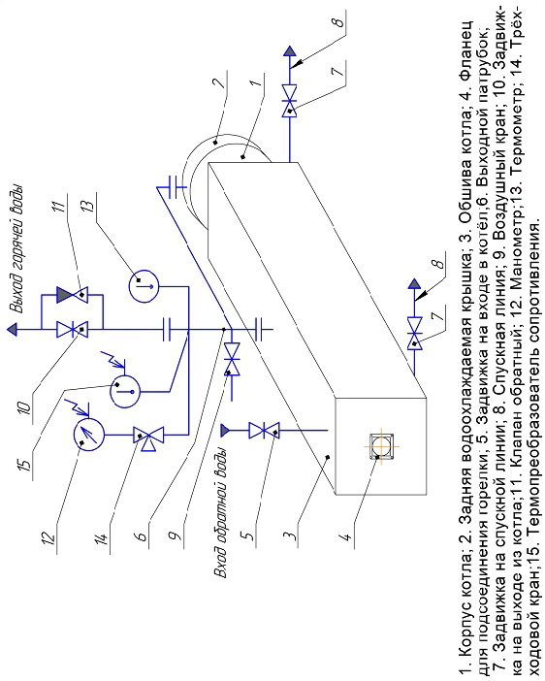
Рис. 1. СХЕМА ВОДЯНОГО ТРАКТА КОТЛА КСВа-1,0

10. МАРКИРОВАНИЕ И УПАКОВКА,
ТРАНСПОРТИРОВАНИЕ И ХРАНЕНИЕ
Маркирование, упаковка, транспортирование и хранение котла - в соответствии с техническими условиями.
10.1. При установке на хранение следует затянуть болты, крепящие котел к опорной раме.
10.2. Кратковременное хранение котла (до 3-х месяцев) допускается под навесом, защищающим от атмосферных осадков. Длительное хранение производить в специальных помещениях, отвечающих следующим требованиям:
1) помещения должны быть сухими, вентилируемыми, обеспечивающими защиту от атмосферных осадков;
2) в помещении необходимо поддерживать температуру выше 0°С;
3) размеры помещения должны допускать свободное размещение котла.
10.3. При установке котла на хранение наружные поверхности и газоходы должны быть чистыми и сухими, вода из котла должна быть полностью слита. Внутреннее пространство после слива воды просушить, вентили плотно закрыть. Неокрашенные наружные поверхности котла покрыть антикоррозионной смазкой.
10.4. Транспортирование котла может осуществляться любым видом транспорта при наличии жесткой строповки.
11. РЕМОНТ КОТЛА
11.1. При обнаружении течи в корпусе котла или водоохлаждаемых крышках, спустить воду из котла и произвести подварку в местах обнаружения течи.
12. УТИЛИЗАЦИЯ
После окончания срока эксплуатации котла он подлежит утилизации в соответствии с требованиями документации на комплектующие изделия.

КАТЕГОРИЧЕСКИ ЗАПРЕЩАЕТСЯ ввертывать в отверстия патрубка датчиков (7) с метрической резьбой пробки с трубной цилиндрической резьбой.
7.1.7. Произвести гидравлическое испытание котла пробным давлением 0,9 МПа (9 кГс/кв.см) в течение 5 мин.
7.1.8. При гидравлическом испытании не должно быть течи или потения в сварных швах котла и в соединениях.
7.1.9. При появлении потения или течи в сварных швах котла дефектные места обвести мелом, после чего устранить дефект.
7.1.10. После устранения течи котел подвергнуть повторному гидравлическому испытанию. При удовлетворительных результатах испытаний приступить к присоединению котла к системе теплоснабжения.
7.2. ПРИСОЕДИНЕНИЕ КОТЛА К СИСТЕМЕ ТЕПЛОСНАБЖЕНИЯ.
7.2.1. Установить на котел запорно-регулирующую арматуру согласно схеме водяного тракта (см. рис.1).
7.2.2. Котел промыть, заполнив его водой, для чего открыть задвижку (5) и воздушный кран (10). После этого воду слить в канализацию через задвижки (8) спускных линий. Закрыть задвижки (8).
7.2.3. Наполнить котел и систему теплоснабжения водой, открыв задвижки (5 и 11). При появлении воды из воздушной трубы системы наполнение прекратить.
7.2.4. При работающей системе отопления вновь монтируемый котел наполнить водой, открыв воздушный кран (10) и задвижку (5).
Котел наполнять водой до тех пор, пока из воздушной трубы не появится вода. После этого кран (10) закрыть, и открыть задвижку (11), соединив тем самым котел с системой.
7.2.5. При рабочем давлении в системе тщательно осмотреть котел и всю арматуру. Обнаруженные в сальниках и соединениях неплотности, устранить.
7.3. ПРИСОЕДИНЕНИЕ КОТЛА К СБОРНОМУ ГАЗОХОДУ КОТЕЛЬНОЙ.
7.3.1. Перед присоединением котла к газоходу убедиться, что регулирующая заслонка вращается без заеданий, продольный люфт ее оси не превышает 2-4 мм.
7.3.2. Присоединить газоход котла к газоходу, соединяющему котел с дымовой трубой. Между газоходом котла и дымовой трубой установить ручной шибер. Если газоход общий на несколько котлов, то шибер ставить на ответвлениях газохода к каждому котлу.
7.3.3. Наружную поверхность газохода покрыть тепловой изоляцией толщиной 25-30 мм.
7.4. Открытые части котла, не защищенные обшивкой, смазать по металлической сетке термостойкой мастикой состава: 30% асбестовой крошки, 40% огнеупорной глины, 30% толченого кирпича.
7.5. Настройку привода, шиберной заслонки БИРС произвести согласно руководства по эксплуатации на данный исполнительный механизм.

8. ПОРЯДОК РАБОТЫ КОТЛА
8.1. ВОДНЫЙ РЕЖИМ КОТЛА.
8.1.1. Водный режим должен обеспечивать работу котла без отложения накипи и шлама на тепловоспринимающих поверхностях.
Качество сетевой и подпиточной воды должно соответствовать требованиям СНиП II-35-76.
8.1.2. Для отопительных котельных, в которых имеются установки докотловой обработки воды, наладочной организацией должна быть разработана инструкция и режимная карта с указанием норм качества и порядка проведения анализов сырой воды, подпиточной котловой и сетевой, порядка обслуживания оборудования на водоподготовке, сроков остановки котла на очистку и промывку.
8.1.3. В котельной должен быть заведен журнал по водоподготовке для записей результатов анализов воды, времени их подпитки и операции по обслуживанию водоподготовки (рабочей и регенерации).
8.1.4. Сроки очистки внутренней поверхности от отложений определяют по графику, утвержденному руководством предприятия или учреждения, которому подчинена котельная.
8.1.5. Подпитка котлов водой, качество которой не соответствует требованиям СНиП II-35-76, не допускается.
8.1.6. ВНИМАНИЕ! Категорически запрещается непосредственный водоразбор из тепловой сети горячей воды.
8.1.7. Запрещается частая подпитка системы. Количество подпиточной воды не должно превышать 1% от общего объема воды в системе (котел и сеть). При подпитке температура воды в котле не должна снижаться более, чем на 1 °С.
8.1.8. Запрещается врезка трубопровода холодной воды в обратную линию непосредственно у самого котла. Врезка трубопровода холодной воды должна находиться на обратной линии не ближе 2-3 м от котла.
8.1.9. Температура обратной воды должна быть выше точки росы при работе на газе на 5 °С, т.е. 70 °С.
8.1.10. ВНИМАНИЕ! Невыполнение вышеперечисленных требований приводит к преждевременному образованию накипи на наиболее теплонапряженных участках котла. В результате образования накипи образуются отдулины, вспучивание жаровой трубы, отрыв дымогарных труб от трубных решеток и, как следствие, выход котла из строя.
8.2. ЭКСПЛУАТАЦИЯ КОТЛА.
8.2.1. Эксплуатация котла допускается только при соответствии сетевой и подпиточной воды требованиям СНиП II-35-76.
8.2.2. При эксплуатации котла должны строго соблюдаться правила пожарной безопасности.
8.2.3. В период пуска котла или при работе с пониженной температурой обратной воды (менее 60 °С) возможно образование конденсата и течи из газоходов котла. Для устранения течей необходимо поднять температуру обратной воды до 70 °С.
8.2.4. В начале каждой смены необходимо записывать в журнал температуру горячей и обратной воды, время подпитки системы водой, время запуска и остановки котла, сведения о вынужденном прекращении его работы.
9. ТЕХНИЧЕСКОЕ ОБСЛУЖИВАНИЕ КОТЛА
9.1. В процессе эксплуатации необходимо следить за состоянием котла в целом и его составных частей.
Периодически котел должен подвергаться продувке с целью предотвращения отложения накипи на водонагревательных поверхностях и удаления накопившегося осадка и шлама. Сроки периодических продувок устанавливаются в производственной инструкции в зависимости от качества питательной воды и нагрузки котла.
Продувку котла для удаления шлама и накипи в нижней части обечайки (рис.2) выполняют через спускные линии 14 и 15, открывая задвижки поочередно.
Продувка производится в периоды снижения нагрузки, чистки топок или остановки котла в соответствии с графиком в присутствии ответственного по смене.
Время от остановки котла до начала продувки должно быть минимальным во избежание слеживания осадка.
9.2. Периодически, не реже одного раза в месяц, визуально проверять плотность взрывного клапана. Проверку производить при неработающем котле.
9.3. При остановке котла по окончании отопительного сезона следует спустить воду из котла, промыть его, произвести кислотную промывку для удаления накипи и снова заполнить его водой.
Кислотная промывка должна выполняться специализированной организацией с соблюдением необходимых мер безопасности.
Необходимо также закрыть шибер на газоходе.
Примечание: для осмотра водяной полости в нижней части котла под теплоизоляционной панелью имеется смотровой люк. Перед открытием люка воду из котла слить.
9.4. Во время эксплуатации необходимо не реже одного раза в месяц смазывать графитной смазкой ГОСТ 3333-80 трущиеся поверхности осей лопаток клапана газохода, а также шарниры и резьбовые соединения механизма поворота лопаток.
9.5. Техническое диагностирование котлов по определению остаточного ресурса безопасной эксплуатации производить в соответствии с РД 03-484-02 «Положение о порядке продления срока безопасной эксплуатации технических устройств, оборудования и сооружений на опасных производственных объектах».

